Pâte à crêpes
Pour 6 personnes
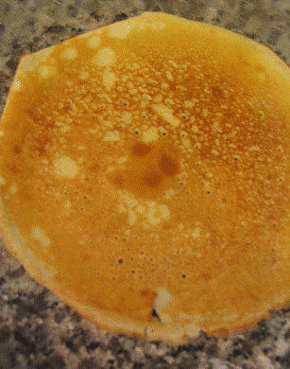
Ingrédients
8 oeufs
10g de sel
100g de sucre
400g de farine tamisée
50g de beurre fondu
1 orange zestée non traitée
1l de lait
1 dl de bière
Préparations
Zester l'orange et réserver les zestes.
Fondre le beurre.
Blanchir ensemble les oeufs le sucre et le sel.
Ajouter 1/4 de litre du lait.
Ajouter la farine et battre vigoureusement jusqu'a obtention du pâte lisse.
Ajouter les zestes de l'orange et le beurre fondu, mélanger.
Ajouter le reste du lait petit à petit et la bière, laisser reposer au moins une heure avant utilisation.
Conseils
J'utilise des poeles avec un revêtement anti-adhérant. Les poeles traditionnelles conviennent aussi tres bien, il suffit de bien graisser la première fois puis de badigeonner avec un papier absorbant légèrement trempé dans l'huile entre chaque crêpe.
Pour réaliser des crêpes salées il vous suffit de réduire la proportion de sucre à 20g . Et d'augmenter le sel à 15g.

